

 

ROTINA DO BERCÁRIO

QUINTA-FEIRA 04-06-2020

**HORA DA CANÇÃO**

* Iniciar a aula com a história A Estrelinha que não tomava banho. (Vídeo no blog)
* Atividade coordenação motora (prato descartável com furo e bolinhas). (Vídeo no blog)

Momento da higienização (troca de fraldas**)**

* Momento da música Poc, poc. (Vídeo no blog)

 Hora do lanche 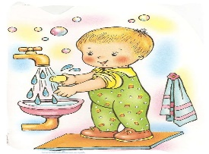Escovação e higienização  Soninho Momento da higienização

Saída.